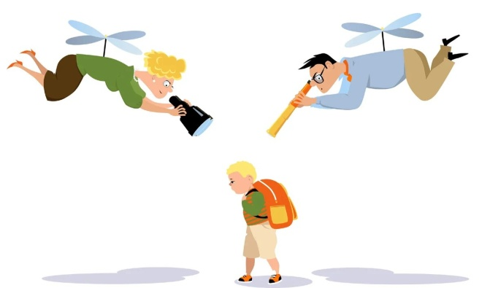

***Консультация для родителей:***

***«О гиперактивности и гиперопеке детей»***

Гиперактивность у детей - это сочетание симптомов, связанных с чрезмерной психической и моторной активностью. Четкие границы этого синдрома трудно провести, но, как правило, он диагностируется у детей, которые отличаются импульсивностью и невнимательностью. Такие дети часто отвлекаются. Их легко обрадовать или огорчить. Часто для них характерна агрессивность. Вследствие этих личных особенностей гиперактивным детям трудно концентрироваться на конкретных задачах.Причиной гиперактивности может быть и патология беременности мамы, сложные роды и тому подобное. Этот диагноз ставится, когда родители и учителя жалуются, что ребенок чрезмерно подвижный, непоседливый и плохо себя ведет или учится, ни на минуту не может концентрировать свое внимание на чем-то одном. Однако не существует точного определения данного состояния или особого теста, который бы одновременно подтверждал диагноз гиперактивности. Подавляющее число родителей отмечают, что начало такого поведения закладывается еще в раннем возрасте. Подобное состояние сопровождается нарушением сна. Когда ребенок сильно устает, гиперактивность углубляется.Чаще всего, по словам психологов, гиперактивность проявляется у детей в переходном возрасте. В последние годы гиперактивных детей стало больше. Часто педагоги жалуются родителям на гиперактивность ребенка, ссылаясь на то, что видят непослушного ученика лишь несколько часов в день, следовательно, его воспитанием должны заниматься дома, Родители, в свою очередь, считают, что воспитывать такого ребенка должны учителя.

***Что же делать родителям гиперактивного ребенка?***

Психологи советуют как можно больше нагружать его утром. Стоит составить распорядок и в соответствии с ним давать ребенку четкие и конкретные задачи. Лучшим выходом лишней энергии для такого ребенка может быть физическая нагрузка, в частности, плавание и бег. На занятиях гиперактивному ребенку стоит давать конкретные задачи, целесообразно - индивидуальные. Также надо требовать, чтобы ребенок выполнял задание до конца.Беспомощность детей - вина родителей. Желание родителей окружить ребенка повышенным вниманием, защитить его даже при отсутствии реальной угрозы, удерживать его при себе зачастую приводит к лишению ребенка возможности самостоятельно преодолевать трудности.

В результате гиперопеки ребенок теряет способность к мобилизации своей энергии, а в тяжелых ситуациях ждет помощи взрослых, прежде всего родителей. Явление гиперопеки чаще всего встречается в семьях, где растет один ребенок. Повышенная опека домашних, особенно старшего поколения, порождает детские страхи. Наиболее ярко они проявляются в первом классе, особенно, если ребенок не посещал детский сад, а воспитывался дома, в отличие от детей, посещавших детский сад. Дети, которые воспитывались в детском саду, лучше адаптируются к школьной жизни и самостоятельной жизни в целом.

Проблема гиперопеки приобретает все большую актуальность в настоящем, так как большинство молодых семей в силу тяжелого финансового положения могут позволить себе только одного ребенка. При этом родители, как правило, заняты зарабатыванием денег и не могут уделять ребенку достаточно внимания. А вот бабушки с дедушками в это время пытаются наверстать упущенное со своими детьми.

С появлением второго ребенка в семье внимание взрослых равномерно распределяется на обоих детей, поэтому проявления гиперопеки менее вероятны.Часто, пытаясь уберечь ребенка от перегрузки, родители старших дошкольников и младших школьников пытаются делать за них задачи, полученные в саду или в школе. Результат - ребенок не способен справиться самостоятельно с задачей в саду или в школе.

